履歴書

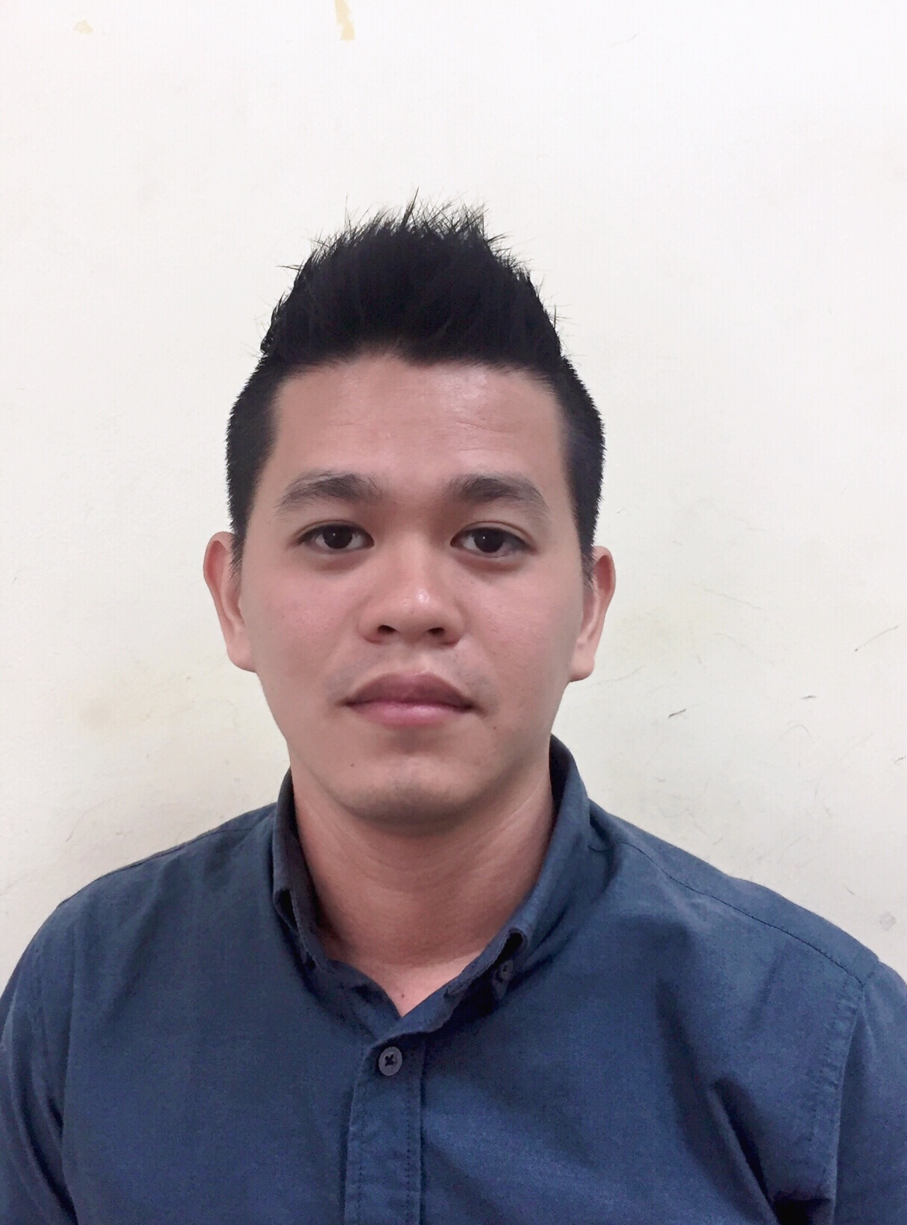

|  |  |  |  |  |
| --- | --- | --- | --- | --- |
|  |  |  |  |  |
| Họ tên : | ĐỖ TRÍ DŨNG | 男 |  |  |
| 生年月日 | 昭和・平成 1989 年　　　　1月　　　　26日生　満（　30 ）歳 | |  |  |
| ふりがな | ホーチミン市　ビンタン区　ディボリン通　82/43番地 | | （自宅電話） | |
| 現 住 所 | 〒 82/43 Đinh Bộ Lĩnh, Phường 26, Quận Bình Thạnh, Thành phố Hồ Chí Minh | | (028)35111101 | |
| （携帯電話）  0899892601 | |
| E－mail | [Dotridung88@gmail.com](mailto:Dotridung88@gmail.com) | |  | |
| ふりがな |  | | （連絡先電話） | |
| 連 絡 先 | 〒 （現住所以外に連絡を希望する場合のみ記入） | |  | |

|  |  |  |
| --- | --- | --- |
| 年 | 月 | 学歴・職歴（各別にまとめて書く） |
|  |  | 学歴 |
| ２０００ | ０５ | バク。ダン　　　　　　　　　小学校　　　卒業 |
| ２００４ | ０５ | ラン。ソン　　　　　　　　　中学校　　　卒業 |
| ２００８ | ０５ | テゥ。デゥク　　　　　　　　高校　　　　卒業 |
| ２００８ | １０ | ホーチミン市文化芸術短期大学　　美術部　　デーザイン学科　　入学 |
| ２０１２ | ０９ | ホーチミン市文化芸術短期大学　　美術部　　デーザイン学科　　卒業 |
| ２０１５ | ０９ | ドンズー日本語学校　　　　　　　　　　　入学 |
| ２０１６ | ０９ | ドンズー日本語学校　　　　　　　　　　　退学 |
| ２０１６ | ０９ | 南学の日本語学校　　　　　　　　　　　　入学 |
|  |  |  |
|  |  | 職歴 |
| ２０１１ | １０ | ミン。フィ　デーザイン会社 　　　入社 |
| ２０１３ | ０２ | ミン。フィ　デーザイン会社　　　　　　　退社 |
| ２０１３ | ０２ | 兵役　　　　　　　　　　　　　　　　　　開始 |
| ２０１５ | ０８ | 兵役　　　　　　　　　　　　　　　　　　終了 |
| ２０１６ | ０４ | イオン。モール　　　　　　　　　　　　　入社 |
| ２０１６ | 0 9 | イオン。モール　　　　　　　　　　　　　退社 |
| 2 0 1 7 | 0 9 | フジミツレナム食品会社　　　　　　　　　入社 |
| 2 0 1 9 | 0 4 | フジミツレナム食品会社　　　　　　　　　退社 |
|  |  |  |
|  |  | 以上 |
|  |  |  |
| 年 | 月 | 免許・資格 |
| ２０１４ | ０３ | Bレベルというベトナムの国内の英語の資格持っています。 |
| ２０１６ | ０７ | N３レベルの資格を取得しました。 |
| ２０１７ | ０８ | N2レベルという南学の認証を持っています。 |

|  |  |  |  |
| --- | --- | --- | --- |
|  | 扶養家族数 | 配偶者 | 配偶者の扶養義務 |
|  | （配偶者を除く）　　４人 | 無 | 無 |

|  |
| --- |
| **趣味**  読書：小説、漫画、文学  旅行：ダナン、ニャチャン、ダラット、フェ  スポーツ：水泳、サッカー  **特技**  新しい環境に早く適応することができる。  デーザイン短期大学から卒業したので,絵が描けて、手造り物もできます。 |

|  |
| --- |
| **自記ＰＲ**  私は責任があり、元気なので、何でも諦めなくて、最後に仕事に精進します。  前にチームやチャリティという大学の活動にたくさん参加しました。仕事の中でも、チームワークでも大丈夫だと思います。  イオンモールで働いたごろ、ほかの部分の人を手伝うため、よく通訳や翻訳という日本語に関連義務をやってきました。以外にSPA部分の在庫品とか新しい飾るものを管理するのも私の仕事の一つなので、倉庫に関連することができると思います。  英語が自然に話すことができて、前はグループリーダとしてイオンマールで働いていて、それも生かせると思います。 |
| **グループリーダー仕事**  イオン。モールの商品の値段が頻繁に変わって、毎日各部署から価格や割引などという情報を受けて, イオン。モールの規定したフォームで新しい値段表を印刷しました。それに、飾る物を監視するのも僕の責任でした。  ミン。フィ デーザイン会社で勤めており頃、毎日お客様から要求を受けて、相談の末にデザイン。グループと一緒に設計しました。 |